Виды цветов

№  п/п | Цветы |  |  | окраска
1. | 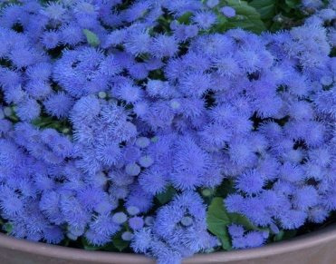 | Агератум  Высота – 30 см.  Почва – не требовательна  Солнце/полутень | Кустики невелики, компактны. Соцветия-корзинки собраны в щитки, листья сердцевидные, зубчатые, шершавые | Голубая  белая, розовая, фиолетовая, бордовая
2. | 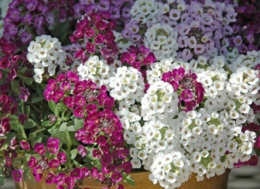 | Алиссум  Высота: до 30 см  Почва: легкая, умеренно увлажненная солнце/полутень, но в тени цветение будет рыхловатое | Мелкие цветочки разных расцветок ароматно пахнут практически все лето. | белые, фиолетовые, кремовые,  розовые.
3. | 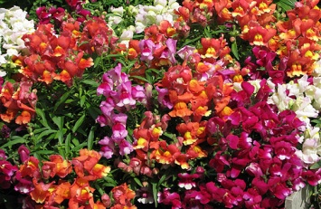 | Антирринум (Львиный зев) Высота: до 50 см  Почва: нетребовательное, на хорошо удобренных почвах бывает пышнее. требует открытых солнечных мест | Кусты в основном прямостоячие, ветвистые. Цветки крупные, собраны в кисти. | снежно-белой до темно-бордовой, желтая разных оттенков и двухцветная.
4. | 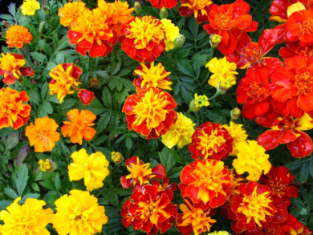 | Бархатцы  Высота: до 100 см  Почва: нетребовательны предпочитают открытые солнечные места, но могут расти в полутен | Соцветия диаметром от 2 до 12 см  Низкорослые сорта великолепны в бордюрах, массивах, ковровых цветниках. Низкорослые и средние по высоте – прекрасное украшение балконов и окон. | бронзового, желтого, золотистого, коричневого или темно-коричневого, оранжевого,
 | 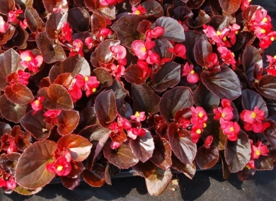 | Бегония изящная  Высота: до 20 см  Почва: рыхлая, плодородная, хорошо дренированная предпочитает солнечное местоположение, но переносит и затенение. | Цветение обильное и продолжительное. Теплолюбивое растение. Почти не поражается болезнями и вредителями. Необходимы своевременный полив и систематическое удаление увядших цветков и листьев.  и. | ярко-зелеными или бордовыми листьями и блестящими разовыми, темно-розовыми и белыми цветкам
 | 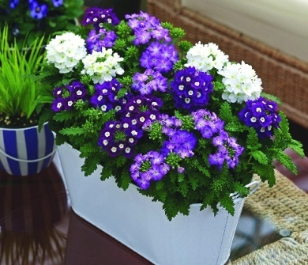 | Вербена  Высота: до 50 см  Почва: рыхлая и плодородная, без избытка органических удобрений и азота. обильнее всего цветет на солнечных местах | Растение с приподнимающимися или прямостоящими, четырехгранными, сильноразветвленными побегами. Цветки правильные, сидячие, собраны в щитковидные соцветия, имеют приятный запах | белая, желтая, красная, розовая, фиолетовая, лиловая, синяя, однотонная или с центральным белым или кремовым глазком.
 | 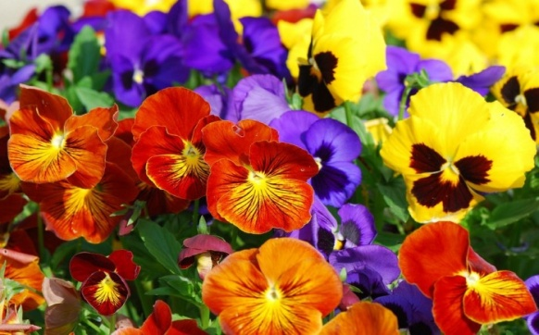 | Виола (Анютины глазки) 2-хлетка  Высота: до 25 см  Почва: плодородные и влажные суглинки  Освещение: солнце/полутень | Особая ценность анютиных глазок заключается в раннем и обильном цветении, зимостойкие, неприхотливые, хорошо переносят пересадку в любой фазе развития. Для хорошего развития рекомендуется регулярный полив цветов, а также подкормки.
 | 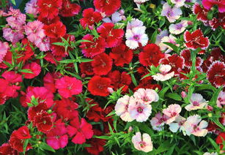 | Гвоздика китайская  Высота: до 40 см  Почва: предпочитает легкие суглинистые или песчаные почвы, хорошо заправленные органическими удобрениями  Освещение: солнце | Кусты раскидистые или компактные в зависимости от сорта. Побеги гладкие зеленые, листья линейные, цветки одиночные или по два на верхушке стебля | яркой окраски (от белой до темно-бордовой), простые или махровые с зубчатыми или бахромчатыми лепестками.
 | 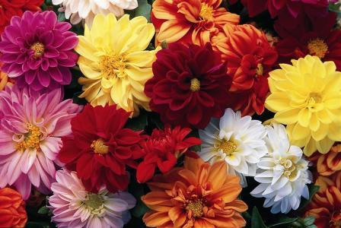 | Георгина однолетняя . Высота: до 50 см  Почва: предпочитает плодородные, рыхлые, влажные, но без застоя воды почвы  Освещение:солнце | Георгина любит обильный полив и подкормки. Высокорослым сортам требуется опора. В жаркое сухое лето необходимо обильно поливать. Удаление отцветших головок способствует более продолжительному цветению. | Цветки собраны в крупные соцветия-корзинки размером до 15 см самых разнообразных расцветок.
 | 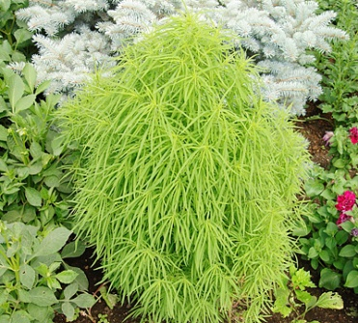 | Кохия  Высота: до 120 см  Почва: предпочитает рыхлые, богатые перегноем, некислые и не сырые почвы  Освещение: солнце, в тени становится рыхлым | Растение быстрорастущее, переносит легкие заморозки. цвет. Применяют для одиночных и групповых посадок, а также в смешанных цветниках, для живых изгородей, лент, бордюров. Она легко стрижется и хорошо сохраняет приданную ей форму. | Осенью листья окрашиваются в карминово-красный  цвет.
 | 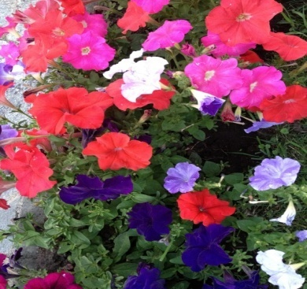 | Петуния  Высота: до 50 см  Почва: легкая питательная  Освещение: солнце | Сильноветвистое, прямостоячее или стелющееся растение. Цветки воронковидные, Все многообразие сортов петунии гибридной делится на две группы: мелкоцветковые и крупноцветковые. Петуния хорошо переносит пересадку даже во время цветения. простые или махровые. | белая, розовая, лиловая, красная, фиолетовая, пестрая, реже желтая.
 | 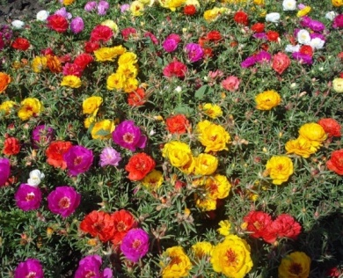 | Портулак  Высота: до 15 см  Почва: рыхлая питательная  Освещение: солнце | Растение с мясистыми, лежачими, расходящимися во все стороны стеблями. Цветки махровые, полумахровые или простые диаметром 3-5 см, окраска | белая, желтая, розовая, красная различных оттенков.
 | 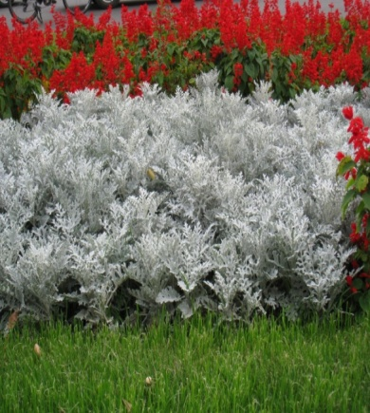 | Цинерария (Крестовник приморский)  Высота: до 40 см  Почва: плодородная, хорошо дренированная, нейтральная или слегка щелочная  Освещение: солнце | Растение выдерживает небольшие заморозки.  Цинерария находит широкое применение в регулярных цветниках и ковровых клумбах. Хороша и в низких бордюрах, по краю клумб, а также группами на газонах, в сборных цветниках. | Листья пепельно-серые, снизу покрыты густым опушением, которое придает им серебристый оттенок.
 | 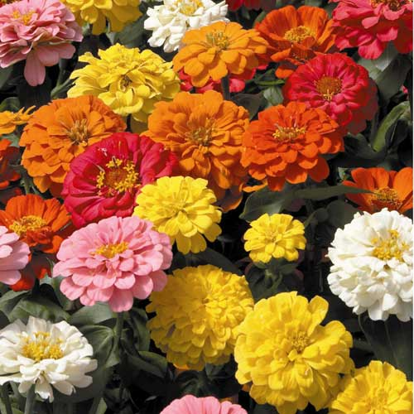 | Цинния  Высота: до 100 см  Почва: влажная, питательная  Освещение: солнце | Это растение с темно-зелеными яйцевидно заостренными листьями. Соцветия – корзинки от 5 до 12 см в диаметре, немахровые, полумахровые и махровые. | Цветовая гамма разнообразна от белой, до фиолетовой и красной.

МИНИСТЕРСТВО ОБРАЗОВАНИЯ И НАУКИ РЕСПУБЛИКИ ХАКАСИЯ
НАЧАЛЬНОГО ПРОФЕССИОНАЛЬНОГО ОБРАЗОВАНИЯ
«ПРОФЕССИОНАЛЬНОЕ УЧИЛИЩЕ № 18»

СПРАВОЧНИК ЦВЕТОВОДА

